信息技术与诵读教学相融合的育人方式研究

天津市鉴开中学 孙艳

摘要：

信息技术在教育教学中的应用日益增多，作为语文学习的重要一项--诵读，与其恰当融合能更好地帮助学生提升学习兴趣，提高学习效率。作为教师，也要关注诵读的作用，开发新的课程思路，从不同角度激发学生学习热情，达到育人效果。

关键词： 学科融合 ；诵读教学 ；学科育人

在科技信息技术日益进步的当下，我们生活的各个方面都随之发生着种种变化。我们在享受着便捷生活的同时，也必须要关注新时代下成长的孩子，在习惯了快速、高效的碎片化信息涌来的同时，他们的世界观、人生观、价值观的形成与曾经的我们相比，势必是更早的，那么对于孩子的教育，必然也要适应这场变革，关注并教会孩子们如何更好地摘取有利信息，促进自身成长非常重要。信息技术的脚步不会停止不前，作为教师，我们就要掌握更新的教育教学方式，适应时代的需求，也是更好地融入学生的群体，让学生感受“亲其师”，才能形成师生默契，更好地“信其道”。

信息技术对教育教学的影响是多方面的，就语文学科而言，诵读是贯穿语文学习且能与信息技术相融合的重要一面，诵读作为语文学习的重要部分却经常被大家所忽略，究其原因，大概包括教师基本功不够扎实、诵读环境营造不佳、诵读作用时效性体现不强等，其实我们会发现，诵读的内容是多样化的，这就可以满足很多不同孩子的兴趣所在，通过与信息技术而融合，可以从多角度以多种方式呈现，更能提升学生的兴趣，对诸多其他方面都有非常好的带动作用。

一、国学经典诵读方面

国学,顾名思义，乃一国所固有之学术也，也就是我们泱泱中华文明中世代传承的经典文化与学术,不仅包含我们所故知的文学一类，也包括着历史、文化、哲学、医学等等。这不仅能满足不同孩子的兴趣所在，也能通过有趣的方式，吸引更多的人来感受经典。比如我们所熟知的各类听书软件，像“喜马拉雅”APP中就能搜索到各类经典。让孩子可以家人一起，在日常居家的碎片化的闲暇时光共同聆听历史知识，共同探讨、学习。这是一种并不耽误时间，甚至可以化零为整的方式，高效利用那些常被忽视的三五分钟，还可增加互动，增进亲子关系。同样，我们也可以利用在校的午休、自习等简短时光，为学生播放经典名著，共同学习，增加知识储备，扩展知识面，达到育人效果。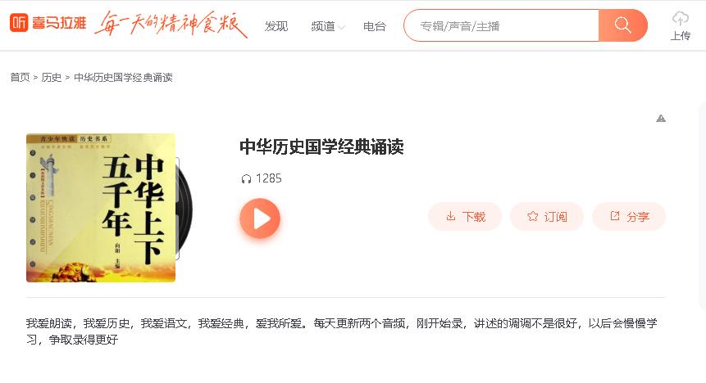

这些技术手段的应用，能够改变学生对书本知识的刻板印象，在听内容的同时，欣赏到优美的背景音乐或者是文学大家的犀利评说，亦或是将原版内容改编成轻松愉快的幽默剧情，寓教于乐，让学生更乐于接受并印象深刻。

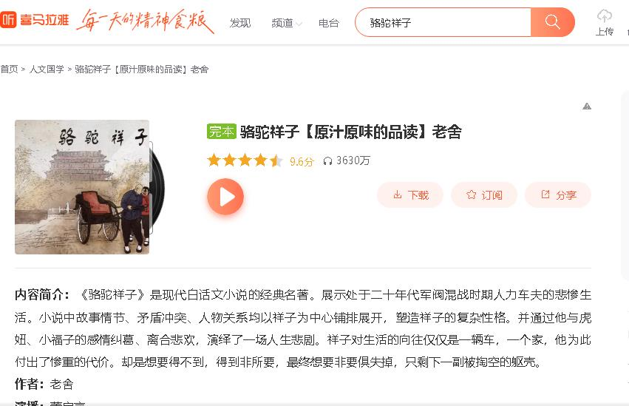

1. 古诗文诵读方面

古诗文是学生语文学科学习中的重难点部分，也是很多学生的弱项。在日常的教学中，如果能运用信息技术巧妙地化解这个难题，会让学生在热爱语文的路上走的更远。因为信息技术包含很多方面的内容，数字化学习资源、网络学习资源、多媒体(视频、音频、图片、文本、动画)素材、多媒体素材的集成(课件制作)、教学媒体的设计与情境创设等都位列其中，可创造性极强，所以为了达到这个目的，我们可以运用以下几种方式。

余音绕梁的沉浸式。诗言志，歌永言。古人和诗以歌，造就了一首又一首传唱至今的经典。今天，当我们再一次翻开那些古老的诗集，我们仍然能感受到，我们的先祖在这当中对真善美的追求和对生命的感悟。这些宝贵的文化遗产伴以美妙的音乐重现在我们身边时，她是可以打破年龄、知识层次、国籍等各种界限的无形的存在。比如大型电视节目《经典咏流传》就将一首首经典古诗文搬上荧幕，类似的曲目有像苏轼的《水调歌头》、李白的《将进酒》、马致远的《天净沙•秋思》等等，我们就可以利用像这样的音乐，让学生在欣赏美的同时，感受美，记住美！

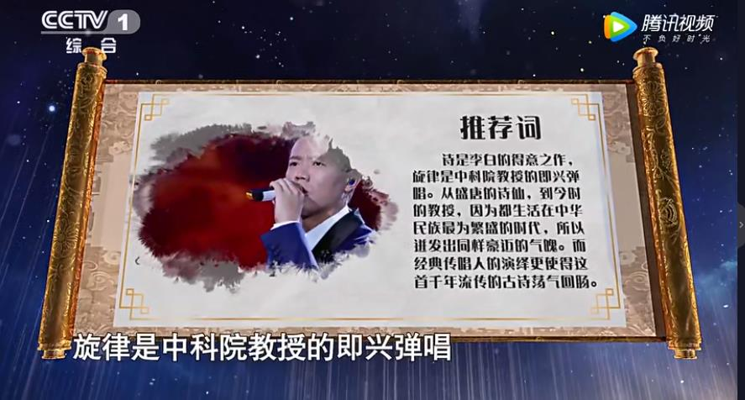

声声入耳地参与式。经典的古诗文或是意境悠远、或是字字铿锵，短小精悍却又意味深长，自古便是众多文人墨客口中最不能少的吟诵之作。现在也有许许多多地朗读名家的作品同样能把我们带入其中。在听读的过程中，学生们可以熟悉其内容，感受其句读，领略其深意，也总能在不自觉间跟着默默吟咏……如名家一首岳飞的《满江红》读得荡气回肠，便让这爱国之情激荡于无数人胸怀，无需多言便已达到育人之效。



在进入学习情境中后，我们也可以让学生亲身诵读，培养语文核心素养中语言的建构，并可以录制成视频，听取同学们的观点和看法，反复斟酌、修改再予以展示，让学生们在模仿和创造中，提升朗读和诵读能力，丰富语文学科的学习经验，传承优秀的文化，通过摸索切实体会古诗文内涵，调动主观能动性，与作品产生心灵碰撞，将方法和情怀都深植心中。



三是大语文能力培养的诵读方面

我们都知道，在教育变革的大背景下，语文的学习绝不仅限于语文书本的知识。让“认识世界、发展思维、获得审美体验”是新课标为我们提出的要求。余映潮先生也曾说过，语文教学要注重“诵读，品析，积累”利用多种资源和现代化的辅助手段，在教学实践中培养学生的语文气质。我们的语文学习和感悟，其实是无声地渗透在许多文字中的，《朗读者》就是一个特别好的栏目，它将不同的人在生活中不同的写照，通过文字呈现在国人面前，让我们在听的同时，仿佛身临其境，引起共鸣、勾起回忆、发人深省……像“青春”、“勇气”、“家”等等话题，无不引人深思。无论你来自哪个行业、无论书出自哪位作者，我们只是体会最真挚的情韵，唤醒内心最平凡又赤诚的感动。大语文的精神不光是卷面的一个分数，更是成长路上的一份初心、一份热爱！通过诵读不同文字，学生的阅读体验会越来越丰富且真实，诵读的艺术能让学生在感知生活中发挥极大地作用。由此应运而生地，便是能促进学生作文能力的提升。生活中真实的感受比空洞干瘪的词语堆砌更容易跃然纸上，有了好的体验，能使得学生的笔触得到升华，从而能使自身遣词造句水平得到改善，也能使文章立意更为深刻。

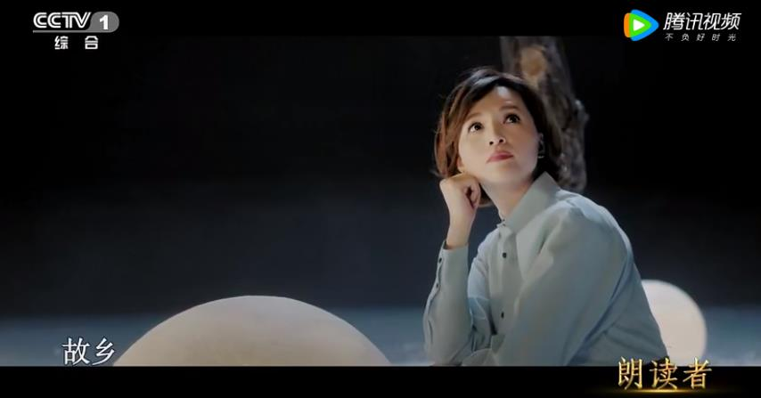

不难发现，我们国家熠熠生辉的文化底蕴让世代人们都为之自豪，对于优秀作品的诵读和欣赏一直以来也是我们乐忠于做的事情。大到国家的扶持，小到个人的宣传，对于诵读的各种方式，尤其是智能时代中由信息技术支持的方式，一直在广泛地传播和运用。到2022年，以“诵读”为关键词的文献多达3546篇，发表趋势图如下

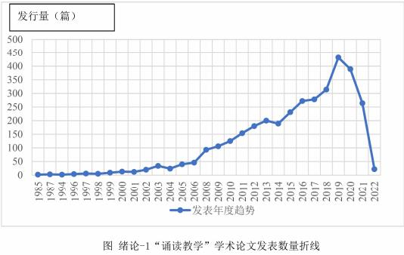

曾经有幸于天津一中聆听过一次余映潮老师的课，印象最深的便是余老师对“读”的执着，示范性朗读、学生个人读、小组读、分角色朗读、全班齐读……各种形式都具备，他自己也曾说过要“发掘诵读教学的价值所在，突出学生的主体地位和教师的主导作用”。那么在一步步沉浸、参与、活学活用的步骤引领下，我们对于学生的评价也不能拘泥于一个简单的分数，而忽略的学习内容间的相互配合所起到的很好的导向作用。

所以在学习过程中，我们要全面看到学生主体，尊重其个性化发展。只要是对于整体的学习起到好的带动作用，就要有正面的、积极地教师反馈，带领学生一步步积累。

首先，增强词语的积累。可以音频、视频的方式分层次教学，给基础薄弱的学生更多的练习机会。以坚实的基础做后盾，才能厚积薄发。

第二点，要注重学生的体验感。以有鼓励作用的层层递进方式入手，教师可以示范，让学生感受更真实的诵读，在老师的带领下，提出形象生动的要求，如在阅读《荷叶母亲》这一课中，用“春风一般的温柔”去读最后一段：母亲啊！你是荷叶，我是红莲，心中的雨点来了，除了你，谁是我在无遮拦天空下的荫蔽？先小范围诵读，让学生慢慢放松，进入状态。鼓励式教育更能激发学生潜能，让学生有美读的体验，更愿意投入其中。录音、录像的方式更加新鲜，学生兴趣也更大。在诵读的同时，也锻炼了学生的合作能力、交流展现能力和勇气等。

第三点，注重复盘和反馈。每一次大大小小的诵读活动都会有成功和不足之处，我们要善于总结经验教训，观察和揣摩学生心理，注重学生的参与度和吸收程度，关注每一个学生，适当检验学习成果，评价方式也要注重多元化。班级中一次视频或音频作品征集，评选出各个不同方面突出的作品，在班级群或者学校广播站、局域网内展示，都是对小作者们最真挚的鼓励。

总之，语文的学习中，诵读并不是金玉其外的表演，而是实实在在地体悟；信息技术的融合也不是花枝招展地炫技，而是恰如其分地助力。只有正确地认识新事物的优势并合理地利用，才能让新的语文课堂兼容历史给予的厚重和文明的灿烂升华，美得不可方物！